Python程序设计实验手册

学习小组成员：吕斯寒, 张鹏春, 王贤义

## 一、应用测试：资金管理系统

代码验证调测

输入你的名字开始登陆， 输入：zhangsan

密码：123456，出现查看资金，转账说明成功登陆。

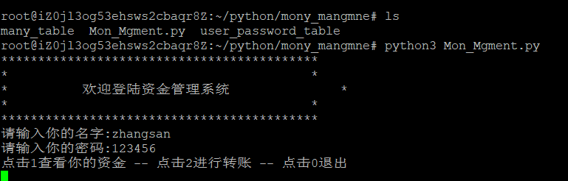

点击1 查看您资金，会出现下图。显示你的个人信息。你的资金余额。

在此结束后，退出登录lis查看资金，后登录会张三进行转帐。

资金显示结束。会让你重新选取你需要查看动作接着我们点击2。

输入zhangsan 为了在次确认。输入你要转账人的姓名：lis。

输入你要转账的金额：200。出现转账成功说明成功。

## 二、应用部署：课程设计

完成公网IP可访问配置。在本地电脑上浏览器里面访问课程设计的应用，抓三个屏幕界面贴到下面（包含浏览器的地址栏）。具体要求按照课程设计要求的提交文档完成。